Молодежная палата Ростокино приняла участие в мемориальной акции «Никто не забыт, ничто не забыто»
15.05.2025
06 мая у памятника «Плечом к плечу» мы вновь собрались, чтобы почтить память героев Великой Отечественной войны. Именно здесь прошла ежегодная акция, посвящённая 13-й Ростокинской дивизии народного ополчения — сформированной в июле 1941 года и сражавшейся в самых ожесточённых боях под Вязьмой, Ржевом и Ельней. За мужество в битве за Москву дивизия была награждена орденом Красного Знамени. Память павших почтили студенты РГСУ, РУТ МИИТ, МГПУ, кадеты школы №1499, ветераны и их семьи, Совет ветеранов, Молодёжная палата Ростокино, общественные советники, представители прокуратуры, Ассоциации ветеранов СВО, трудовых коллективов и жители района.

Со словами благодарности выступили: Префект СВАО Мельников С.А. Депутат Мосгордумы, директор ГАУ «Парк Яуза» Сапронов А.С. Координатор сообщества родственников ополченцев Попов А.Г.
День Победы — это не просто дата в календаре. Это живое напоминание о мужестве и самоотверженности наших предков. Мы помним. Мы гордимся. Мы передаём эту память новым поколениям.

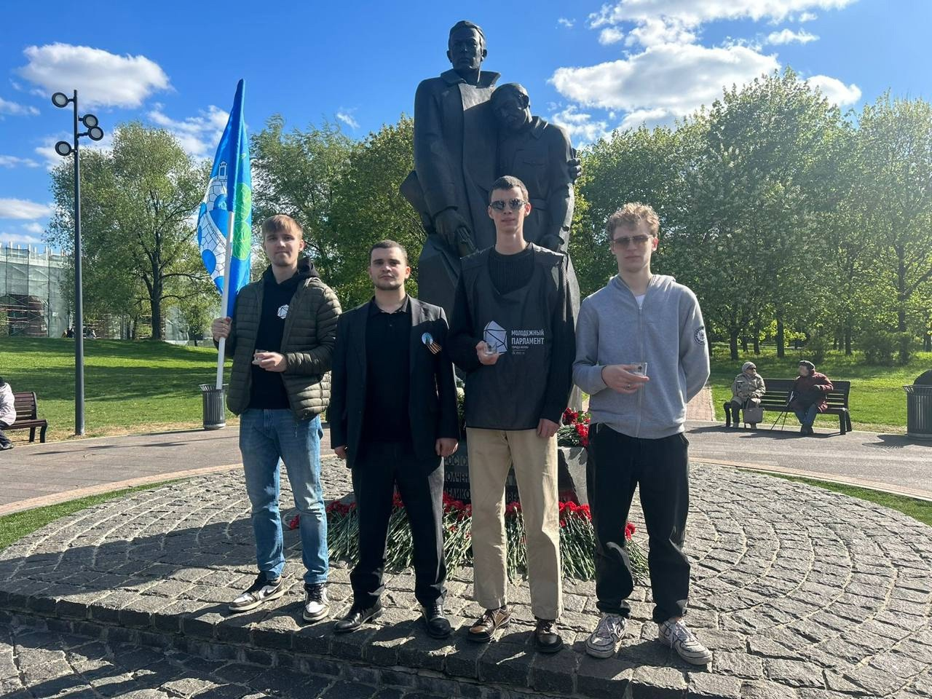

Адрес страницы: http://rostokino.mos.ru/presscenter/true/detail/12967761.html
Управа района Ростокино города Москвы

